**INFORME PANORAMICO**

NOMBRE : **JHOSET LESTER PAYME CRUZ**

EDAD : 13 AÑOS

CODIGO : 001964

REFERENTE :

FECHA : 06/08/22

A la evaluación de la Radiografía Panorámica, se observa:

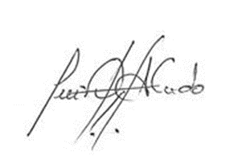

Atentamente:

CD. Luis Díaz Alvarado

Especialista en Radiología oral y Maxilofacial

COP 13883 RNE 0099